编号：0365-2022
测量设备溯源抽查表
企业名称 | 温州市东升学生用品有限公司
部门 | 测量设备名称 | 测量设备编号 | 型号  规格 | 测量设备  计量特性 | 测量标准装置名称及技术参数 | 检定/校准机构 | 检定/校准日期 | 符合打√  不符合打×
生产部 | 电子精密天平 | A131115701 | WT10002 | U＝50g，  k=2 | 砝码（1kg～40kg）:F₁等级；  砝码（1mg～500g）:F₁等级 | 温州市计量科学研究院 | 2022/02/23 | √
生产部 | 钢卷尺 | DS013 | 5m | MPE:±0.4㎜ | 标准钢卷尺（0m～5m）:MPE:±（0.03+0.03L）㎜ | 温州市计量科学研究院 | 2022/02/23 | √
生产部 | 钢直尺 | DS006 | 1000㎜ | U＝0.04㎜，  k=2 | 三等标准金属线纹尺：MPE：±（0.03+0.02L）㎜ | 温州市计量科学研究院 | 2022/02/23 | √
审核综合意見：

公司已制定《计量确认管理程序》、《外部供方管理程序》，《量值溯源管理程序》，公司未建最高计量标准，测量设备由生产部负责溯源。公司测量设备委托温州市计量科学研究院校准，校准证书由生产部保存。根据抽查情况，该公司的校准情况符合溯源性要求。

审核日期：2022年4月17日~ 4月18日
审核员签字： 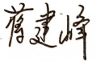 部门代表签字： 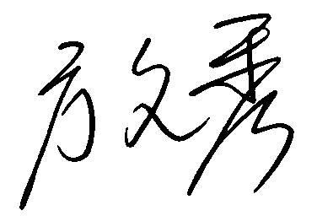

说明：“测量设备计量特性”可以填写测量设备的最大允差、准确度等级或校准结果的测量不确定度。

